ЭНТАЛЬПИЯ ОБРАЗОВАНИЯ ГАЗООБРАЗНЫХ
ИОНОВ ЛАНТАНОИДОВ
Мирсаидов У.М¹., Гафуров Б.А².,Бадалов А.³, Насрулоев Х.¹.
1 - Агентство по ядерной и радиационной безопасности АН РТ,
2 - Таджикский гос. медицинский университет им. А. Сино,
3 - Таджикский технический университет им. акад. М.С. Осими
E-mail: badalovab @mail. ru
Большая часть кристаллических соединений имеет ионно-ковалентную или полностью ковалентную связь. Наличие ковалентной связи в ионных соединениях можно качественно оценить по аномально большой величине энергии кристаллической решетки, получаемой по уравнениям Борна-Майера и Капустинского, допускающей чисто ионную модель связи. Вклад ковалентной связи в общую характеристику химической связи можно оценить по сильному расхождению величин U_{к}, рассчитанных по этим уравнениям и по циклу Борна-Габера.
В работах [1, 2] рассматривается ионный характер химической связи в комплексных алюмогидридных соединениях IА и IIА подгруппы. В работах [3-5] рассчитанные значения U_{к}, борогидридов этих элементов (${\text{MBH}}_{4}$) имеют почти двукратное превышение, по сравнению с алюмогидридом (${\text{NAlH}}_{4}$), что указывает на усиление ковалентной природы химической связи в борогидридах.
Данная работа является продолжением этих работ и посвящена определению достоверных значений компонентов цикла Борна-Габера, необходимых для расчета U_{к} и других термодинамических характеристик комплексных борогидридов лантаноидов.
Цикл Борна-Габера для борогидридов лантаноидов имеет следующий вид:
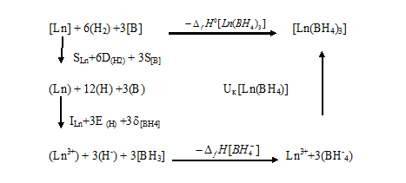
где: $\text{Ln}$ - лантаноиды, ( ) – газ, [ ] - твердое состояние вещества, S - энтропия сублимации, D - энергия диссоциации, δ - образование $[{\text{BH}}_{3}]$, Е - ионизация.
Для расчета $U_{k}$ борогидридов лантаноидов по циклу нужны сведения по энтальпии образования ($Δ{\text{fH}}^{0}$) газообразных ионов ${\text{Ln}}^{3+}$ и комплексного иона $[{\text{BH}}_{4}]^{−}$. В работе [6] определено значение $Δ{\text{fH}}^{0}$ газообразного иона $[{\text{BH}}_{4}]^{−}$, равное – 96.2±20 кДж∙моль⁻¹.
Анализ литературных сведений по $Δ{\text{fH}}^{0}$ газообразных ионов ${\text{Ln}}^{3+}$ [7] показал явное отклонение этой величины для Pr³⁺ от общей закономерности. Для уточнения и расчета значения этой величины нами использован полуэмпирический метод Полуэткова [8]. Этот метод успешно применен для расчета термодинамических характеристик оксидов и галогенидов лантаноидов [9].
Расчет произведен по корреляционному уравнению
$Δ{\text{fH}}_{{\text{Ln}}^{3+}}^{0}=Δ{\text{fH}}_{{\text{La}}^{3+}}^{0}+{αN}_{f}+βS+γ'L_{(\text{Ce}−\text{Eu})}(γ\text{''}L_{(\text{Tb}−\text{Yb})})$,
где: N_{f} – число f-электронов, S - спиновые и L - орбитальные моменты движения ионов лантаноидов, влияющие на величину энтальпии образования газообразных ионов. Коэффициенты уравнения (α, β и γ) показывают долевое участие каждого компонента системы и равны: α = 32.36; β = - 9.00; γ' = 9.83 и γ'' = 4.04. Рассчитанные и литературные значения энтальпии образования газообразных ионов ${\text{Ln}}^{3+}$ приведены в таблице и на рисунке.
Таблица
Энтальпия образования $Δ{\text{fH}}_{\text{298}}^{0}$ газообразных ионов лантаноидов (${\text{Ln}}^{3+}$)
$Δ{\text{fH}}_{\text{298}}^{0}$кДж∙  моль⁻¹ | Ионы лантаноидов (${\text{Ln}}^{3+}$)
$Δ{\text{fH}}_{\text{298}}^{0}$кДж∙  моль⁻¹ | La | Ce | Pr | Nd | Pm | Sm | Eu | Gd | Tb | Dy | Ho | Er | Tm | Yb | Lu
Расчет | 3881 | 4026 | 4110 | 4170 | 4193 | 4192 | 4198 | 4076 | 4157 | 4203 | 4244 | 4281 | 4314 | 4392 | 4334
Литера-тура | 3881 | 3928 | 4571 | 4025 | 4071 | 4071 | 4193 | 4076 | 4176 | 4188 | 4221 | 4247 4273 | 4273 | 4385 | 4334

Из таблицы видно, что наибольшее расхождение результатов наблюдается в цериевой подгруппе, особенно для Pr³⁺.
Из рисунка видно, что зависимость изменения $Δ{\text{fH}}^{0}$ газообразных ионов от порядкового номера этих металлов имеет сложный характер с четким разделением по подгруппам. В цериевой подгруппе наблюдается нарастание величины $Δ{\text{fH}}^{0}$ с максимумом в середине подгруппы у иона ${\text{Pm}}^{3+}$. В иттриевой подгруппе наблюдается почти линейное симбатное повышение значения зависимости $Δ{\text{fH}}^{0}$ с увеличением порядкового номера лантаноида. Отклонение рассматриваемой характеристики для ионов ${\text{Eu}}^{3+}$ и ${\text{Yb}}^{3+}$ обусловлено их особым строением с частичным или полным заполнением орбиталей f- электронами. О доминирующей роли f-электронов в значениях $Δ{\text{fH}}^{0}$ ионов лантаноидов указывает большое значение коэффициента α в корреляционном уравнении. В значениях энтальпии образования газообразных ионов ${\text{Ln}}^{3+}$, рассчитанных нами и литературных, заметное расхождение наблюдается для лантаноидов цериевой подгруппы.
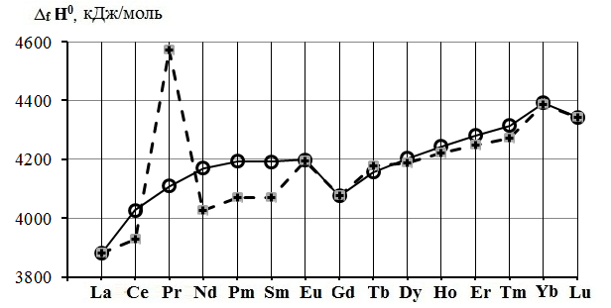
Рис. Зависимость изменения энтальпии образования газообразных ионов (${\text{Ln}}^{3+}$) от природы лантаноидов
( - расчётные, - литературные данные).

ЛИТЕРАТУРА

- Маккей К. Водородные соединение металлов. М.: Мир, 1968, 244 с.
- Мирсаидов У., Дымов Т.Н. Борогидриды переходных металлов. -Душанбе: Дониш, 1985, 124 с.
- Дымова Т.Н. Изв. АН СССР, сер. химия, 1973, №12, с.2661-2666.
- Бадалов А., Насруллоева Д.Х., Насруллоев Х. Сб. научных трудов «Радиоэкологический мониторинг биосреды и радиационная безопасность Таджикистана». Душанбе, 2010, с.144-147.
- Гафуров Б.А., Мирсаидов И.У., Бадалов А. и др. Матер. респ. конф. «Современные проблемы химии, химической технологии и металлургии». Душанбе, ТТУ, 2011, с.27-20.
- Исоев Д.П. Термодинамические и энергетические характеристики комплексных боро- и алюмогидридов элементов IА и II А групп: Автореф. дисс. к.х.н.. Душанбе, 2000, 23 с.
- Термические константы веществ. Справочник. М.: АН СССР, ВИНТИ, ИВТ, 1978, вып. 8, ч.1, 527 с.
- Оксиненко, И.И., Полуэктов Н.С. и др. Докл. АН СССР, 1982, т.266, №5, с.1157-1159.
- Бадалов А., Мирсаидов У.М., Гафуров В.А. и др. Материалы 4-ой Междунар. конф. «Благородные и редкие металлы». Украина, ДонГТУ, 2003, с.549-551.

